编译发布交易服务和行情服务指南

郝玮华
2013.7.24

- 获取最新代码
远程登录71的服务器，打开D:\Institute 目录，分别从SVN服务器上update最新的代码到各个目录中。

- 编译行情服务和交易服务
编译有两种简便的方法
1,直接双击运行D:\Institute\InstitutionalTrading\release.bat
2,在控制程序里面切换到D:\Institute\InstitutionalTrading 目录，然后输入release就可以

- 发布行情服务和交易服务
- 发布行情服务和交易服务，是指将编译好的二进制文件分别发布到D:\Institute\InstitutionalTrading\publish\server和D:\Institute\InstitutionalTrading\publish\quotsever 目录下。
- 发布的时候需要为每个二进制文件添加版本信息。
2.1 添加版本信息第一步，修改version.res文件，双击目录下的reshacker.exe,然后将目录下的version.res拖入到reshacker的主界面，出现如下视图：
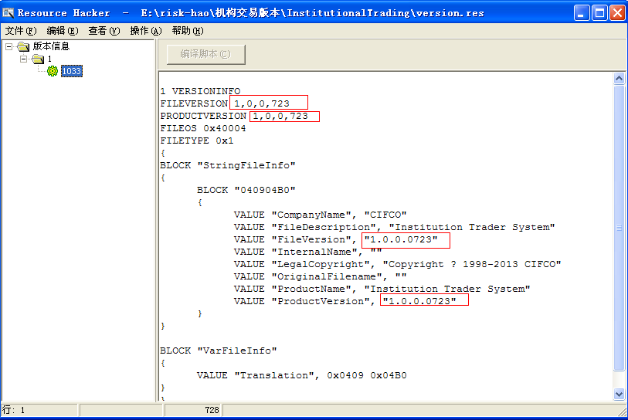

2.2 按照版本规则修改上图的4个红色区域。版本规则如下major.min.diffyear,mmddn。
其中major 为主版本为1，min为0，diffyear为当前年与2013的差值，mm为月，
Dd为天，n为当天的第几个版本（从0开始）
如：1.0.0.07240

2.3 修改完版本后点击编译脚本按钮，然后在点击菜单的保存。

- 修改完版本后，运行控制台程序，执行addversion.bat
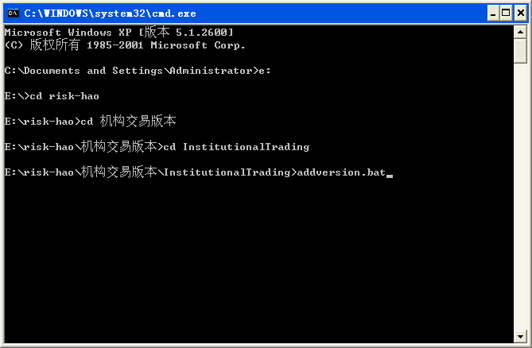

- 去publish目录下面check 最新的文件是否已发布。

